# **Viri in poraba sredstev za izvajanje politik varstva okolja**

# **Uvod**

Sredstva za politike varstva okolja, za katere štejemo tiste, ki so namenjene doseganju ciljev varstva okolja[1] iz Zakona o varstvu okolja (ZVO), so razpršena tako iz vidika virov kot tudi po načinu in deležnikih porabe. Kar je razumljivo, saj na okolje vplivajo skoraj vse človekove dejavnosti.

Vire lahko v grobem razdelimo na redne, proračunske in t.i. ad hoc oz. projektne. Proračunski viri se načrtujejo v skladu s strateškimi prioritetami države, dopolnjujejo pa s projektnimi (večinoma EU) sredstvi, ki pa sledijo nadnacionalnim prioritetam. Proračunski in drugi javni viri varstva okolja se dopolnjujejo s finančnimi in ekonomskimi instrumenti in sicer z okoljskimi dajatvami, z zavarovanji, bančnimi garancijami in drugimi oblikami finančnega jamstva,   s posojili z ugodno obrestno mero, z vlaganjem kapitala v gospodarske družbe, garancijami ali drugimi oblikami poroštev, s subvencijami ali drugimi oblikami dajanja nepovratnih sredstev iz sredstev sklada iz 143. člena tega zakona in z drugimi finančnimi instrumenti, ki prispevajo k varstvu okolja, s kavcijami in drugimi oblikami varščin, s trgovanjem s pravicami do emisije, s skupnimi naložbami v projekte zmanjševanja obremenjevanja okolja,  z upravljanjem kjotskih enot in emisijskih kuponov, kot določa 111. člen ZVO. Za vire financiranja varstva okolja sta pomembni tudi načeli ZVO načelo plačila za obremenjevanje[2] (povzročitelj plača) ter načelosubsidiarnega ukrepanja.**[3]**

Za doseganje ciljev varstva okolja so izjemno pomembni tudi ukrepi drugih resorjev, zlasti gospodarskega, infrastrukturnega in kmetijskega. V nadaljevanju bomo zato pregledali tudi vire in porabo sredstev, ki so v njihovi domeni in so namenjeni okoljskim politikam.

Okoljske politike se izvajajo v skladu s strateškimi usmeritvami, zakonodajnimi ureditvami in ukrepi, ki gospodarstvo, znanost in civilno družbo podpirajo pri izvajanju teh politik. V Sloveniji imamo posamezne vire javnih sredstev, ki jih namensko namenjamo politikam varstva okolja (predvsem Podnebni in Vodni sklad), do sedaj pa še nismo imeli namenskega dela proračuna, ki bi tako finančno podporo redno zagotavljal. Brez dovolj in stabilnih sredstev je doseganje ciljev težko doseči.

Koliko sredstev potrebujemo v Sloveniji, da bi lahko dosegli zastavljene cilje, kot jih predvideva NPVO in operativni programi?

# **Stanje in trendi**

Eden od temeljnih virov sredstev za varstvo okolja je državni proračun. V letih 2017 – 2019 so tekoči izdatki kot tudi investicije v varstvo okolja počasi rastli, od 232.956.000 € v 2017 do 243.024.000 € (investicije) in od 531.335.000 € do 686.285.000 € (tekoči izdatki).

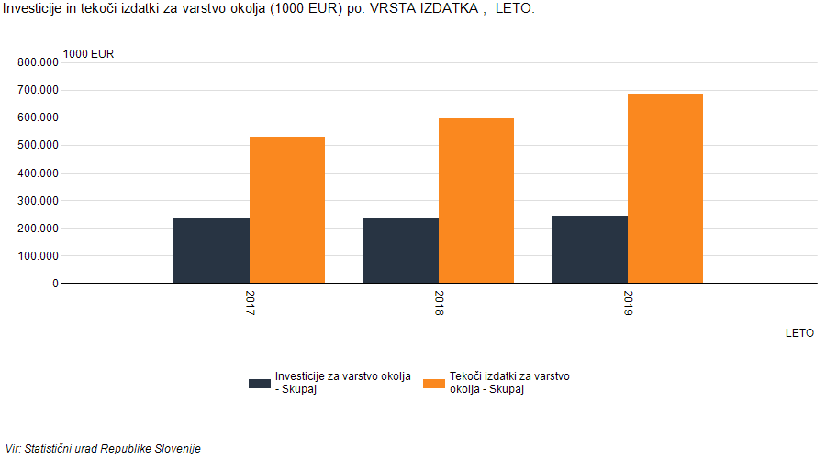

Največ investicij v preteklih letih je namenjenih ravnanju z odpadki in upravljanju odpadnih voda, podobno je pri tekočih izdatkih.

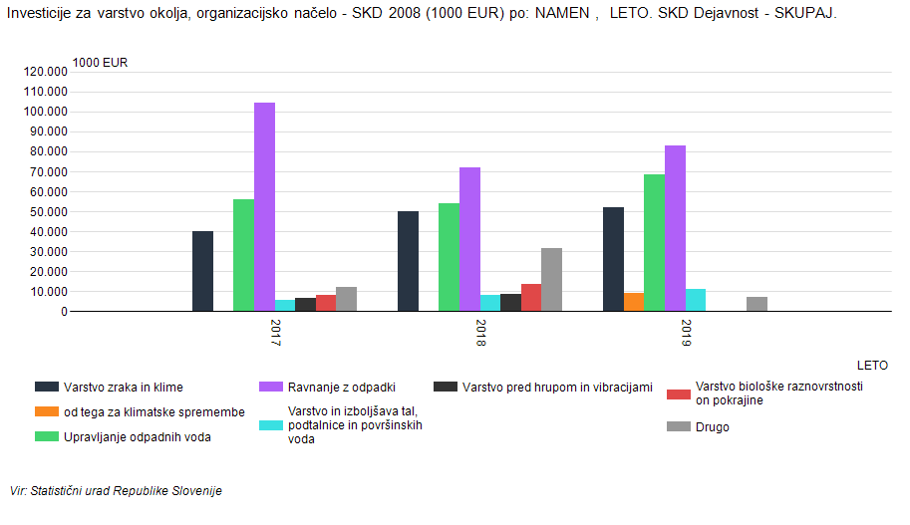

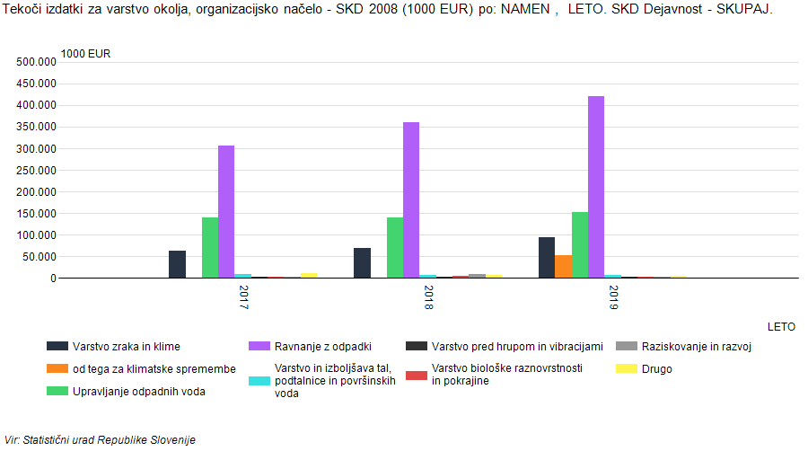

Bolj podrobno poglejmo sredstva slovenskega proračuna, ki je namenjen ohranjanju narave.

|  |  |  |  |  |
| --- | --- | --- | --- | --- |
|  | **2017** | **2018** | **2019** | **2020** |
| Postavka (PP) | Izplačila upravičencev (R10) | Izplačila upravičencev (R10) | Izplačila upravičencev (R10) | Izplačila upravičencev (R10) |
| **150101 - Horizontalni ukrepi varstva okolja** | **982.482,60** | **1.137.980,80** | **934.472,86** | **910139,54** |
| **153220 - Mednarodni projekti Life** | 982.482,60 | 1.137.980,80 | 934.472,86 | 910139,54 |
| **150401 - Ohranjanje biotske raznovrstnosti in varstvo naravnih vrednot** | **6.951.074,61** | **8.593.238,77** | **12.267.875,05** | **14.116.741,00** |
| **150021 - Stvarno premoženje** | 0 | 6.579,46 | 0 | 0 |
| 153230 - Izvajanje ciljev biološke raznovrstnosti | 4.725,06 | 34.757,07 | 5.385,84 | 0 |
| 153231 - Kartiranje habitatnih tipov | 34.213,28 | 40.846,94 | 0 | 0 |
| 153232 - Kozjanski park | 550.833,33 | 596.904,88 | 584.210,27 | 691.354,00 |
| 153233 - Krajinski park Goričko | 338.705,58 | 364.066,98 | 385.720,37 | 488.920,82 |
| 153234 - Krajinski park Kolpa | 190.375,33 | 193.167,13 | 184.948,79 | 201.371,21 |
| 153235 - Krajinski park Ljubljansko barje | 169.010,81 | 186.863,77 | 196.850,16 | 218.909,00 |
| 153236 - Krajinski park Sečoveljske soline | 212.765,00 | 279.367,80 | 298.218,10 | 525.028,00 |
| 153237 - Krajinski park Strunjan | 145.707,61 | 176.813,00 | 151.101,00 | 213.927,85 |
| 153238 - Naravni rezervat Škocjanski zatok | 185.445,91 | 215.515,10 | 214.137,00 | 242.330,00 |
| 153239 - Natura 2000 | 471.195,39 | 414.683,19 | 514.046,07 | 479.878,75 |
| 153240 - Park Škocjanske jame | 452.927,00 | 489.823,00 | 452.927,00 | 873.032,91 |
| 153241 - Triglavski narodni park | 1.547.725,19 | 1.783.513,44 | 2.078.550,53 | 2.124.810,78 |
| 153242 - Zavarovana območja narave | 55.103,12 | 105.357,00 | 182.961,63 | 184.880,81 |
| 153243 - Zavod RS za varstvo narave | 2.592.342,00 | 2.629.476,00 | 3.000.014,00 | 3.214.326,00 |
| 153265 - Narava - LIFE+ projekti - EU donacija | 0 | 420 | 0 | 262,8 |
| 160373 - Stvarno premoženje - sredstva kupnine od prodaje državnega premoženja | 0 | 4.775,00 | 0 | 82.492,68 |
| 170278 - PN6.2-Varstvo in obnova biotske raznovrstnosti-14-20-Z-EU | 0 | 622.083,47 | 1.656.881,96 | 1.989.039,36 |
| 170279 - PN6.2-Varstvo in obnova biotske raznovrstnosti-14-20-Z-slovenska udeležba | 0 | 155.520,89 | 415.257,47 | 497.259,85 |
| 170280 - PN6.2-Varstvo in obnova biotske raznovrstnosti-14-20-V-EU | 0 | 234.163,71 | 1.557.331,88 | 938.561,91 |
| 170281 - PN6.2-Varstvo in obnova biotske raznovrstnosti-14-20-V-slovenska udeležba | 0 | 58.540,94 | 389.332,98 | 234.640,49 |
| 200028 - Sofinanciranje občinskih projektov v TNP |  |  |  | 904.009,06 |
| 200029 - Invazivne tujerodne vrste |  |  |  | 11.704,72 |
| 200712 - Krajinski park Radensko polje |  |  |  |  |
| 150402 - Zagotavljanje biološke varnosti | **95.458,94** | **88.984,97** | **97.919,36** | **97.486,47** |
| 153244 - Biotehnologija | 95.458,94 | 88.984,97 | 97.919,36 | 97.486,47 |
| SKUPAJ **(Mednarodni projekti Life + 150401 + 150402)** | **8.029.016,15** | **9.820.204,54** | **13.300.267,27** | **15.124.367,01** |

Posebej moramo omeniti 2 Life integrirana projekta, ki se trenutno izvajata v Sloveniji in sta namenjena celovitemu izboljšanju upravljanja in izvajanja Operativnega programa za zmanjševanje emisij toplogrednih plinov (Life IP Care4Climate) ter Programa upravljanja območij Natura 2000 (Life IP Natura). Gre namreč za strateško odločitev Ministrstva za okolje in prostor, da kot vodilni partner pridobi sredstva evropskega finančnega instrumenta specializiranega za okolje in naravo ter poveže partnerje in deležnike k celovitemu odzivu na ključne izzive, ki jih še nismo uspeli nasloviti na tak način. Ali bosta projekta kos tem izzivom bo mogoče oceniti leta 2026, vsekakor pa bosta prinesla uvid v to, kako lahko različni resorji in deležniki sodelujejo pri skupnem cilju.

|  |  |  |  |  |
| --- | --- | --- | --- | --- |
| Life Care4Climate |  |  |  |  |
|  | 2019 | 2020 | skupaj 2019-2020 | skupna vrednost projekta |
| slovenska udeležba MOP | 845.317,46 | 1.550.076,74 | 2.395.394,20 |  |
| EU udeležba MOP | 32.552,61 | 263.548,71 | 296.101,32 |  |
| slovenska udeležba ostali partnerji in sofinancerji | 339.271,13 | 572.115,41 | 911.386,54 |  |
| EU udeležba ostali partnerji | 180.599,60 | 391.672,91 | 572.272,51 |  |
| skupaj | 1.397.741 | 2.777.414 | 4.175.154,57 | 27.319.780 |
|  |  |  |  |  |
|  |  |  |  |  |
| Life Natura |  |  |  |  |
|  | 2019 | 2020 | skupaj 2019-2020 | skupna vrednost projekta |
| slovenska udeležba MOP | 61.891 | 188.500 | 250.391 |  |
| EU udeležba MOP | 92.408 | 201.874 | 294.281 |  |
| slovenska udeležba ostali partnerji in sofinancerji | 383.992 | 773.010 | 1.157.002 |  |
| EU udeležba ostali partnerji | 575.757 | 1.174.761 | 1.750.518 |  |
| skupaj | 1.114.048 | 2.338.145 | 3.452.193 | 17.007.204 |

Slovenski proračun je integralni,[4] kar pomeni, da vsi prejemki služijo za pokrivanje vseh izdatkov. Na področju varstva okolja imamo dve izjemi – namenska proračunska sklada: Sklad za podnebne spremembe[5] in Sklad za vode[6]. Vsak od njiju ima vire v namenskih prejemkih proračuna, sredstva pa se porabljajo v skladu z večletnimi programi porabe.

**Realizacija programa Sklada za vode po posameznih sklopih (2017-2020)**

|  |  |  |  |  |  |
| --- | --- | --- | --- | --- | --- |
|  | **2017** | **2018** | **2019** | **2020** | |
| **Glavni sklopi** | **realizacija** | **realizacija** | **realizacija** | **Glavni sklopi** | **realizacija** |
| **Inštitut za vode RS** | 388.718,69 € | 688.708,15 € | 912598,29 | **Strokovne in razvojne naloge** | 2.299.542,40 € |
| **Strokovne podlage za upravljaje z vodami** | 267.938,95 € | 214.197,74 € | 631.668,91 € | **Gradnja vodne infrastrukture** | 31.747.946,37 € |
| **Gradnja vodne infrastrukture in dodatna dela na območju koncesij** | 8.640.617,44 € | 12.059.731,76 € | 6.733.351,41 € | **izvajanje izrednih ukrepov** | 2.473.625,28 € |
| **Vodna zemljišča** | 6.825,60 € | 111.951,62 € | 51.009,89 € | **Nakup zemljišč** | 71.240,43 € |
| **Gradnja vodne, državne in lokalne infrastrukture v sklopu gradnje HE na spodnji Savi** | 7.134.931,76 € | 9.950.221,70 € | 9.053.355,51 € |  |  |

**Poraba sredstev Podnebnega sklada v letih 2017 – 2020 in vrstah ukrepov**

|  |  |  |  |  |
| --- | --- | --- | --- | --- |
| **Ukrep** | **Realizacija 2017** | **Realizacija 2018** | **Realizacija 2019** | **Realizacija 2020** |
| **nakup novih vozil (avtobusov)** | 1.310.988,16 | 1.536.912,00 | 4.322.080,00 | 621.920,01 |
| **energetska prenova stavb** | 751.254,55 | 560.541,05 | 136.711,62 | 16.187,27 |
| **zamenjava starih kurilnih naprav** | 342.406,52 | 7.211.096,58 | 17.963.850,99 | 16.996.797,35 |
| **nakup komunalnih vozil** | 0,00 | 0,00 | 94.720,00 | 0,00 |
| **izgradnja železniških prog** | 0,00 | 0,00 | 0,00 | 7.105.803,53 |
| **trajnostna mobilnost območij ohranjanja narave** | 898.248,77 | 390.322,31 | 436.608,42 | 394.581,96 |
| **trajnostna mobilnost v podjetijh** | 0,00 | 0,00 | 0,00 | 11.074,26 |
| **podnebna razvojna pomoč (+GCF 2019)** | 246.368,00 | 584.465,00 | 1.143.392,00 | 0,00 |
| **alternativna goriva v prometu in kolesarska infrastruktura** | 0,00 | 557.180,80 | 267.211,42 | 46.238,00 |
| **raziskave, razvoj in inovacije - Geofood** | 0,00 | 0,00 | 0,00 | 41.093,28 |
| **sofin. LIFE projektov** | 15.896,75 | 170.878,02 | 374.018,73 | 999.446,74 |
| **sofin. projektov NVO** | 99.491,54 | 260.554,73 | 440.840,02 | 287.823,38 |
| **sanacija Zgornje Mežiške doline** | 0,00 | 899.000,00 | 110.000,00 | 0,00 |
| **sofinanciranje odprave posledic naravnih nesreč** | 0,00 | 0,00 | 12.432.939,21 | 10.716.885,50 |
| **izvajanje ukrepov biotske raznovrstnosti** | 0,00 | 0,00 | 1.223.767,79 | 1.755.130,57 |
| **CRP V3-1903 Monitoring prenašalcev vektorskih bolezni** | 0,00 | 0,00 | 0,00 | 86.992,32 |
| **administrativni stroški (SID banka + Slovenska akreditacija)** | 22.831,80 | 45.120,44 | 147.362,11 | 121.769,61 |
| **tehnična pomoč** | 1.393.195,77 | 1.483.647,51 | 1.087.262,72 | 569.459,28 |
| **ukrepi za zmanjšanje energetske revščine** | 0,00 | 65.312,71 | 36.898,90 | 55.695,07 |
| **stroški Eko sklada** | 308.807,18 | 408.686,93 | 624.922,90 | 616.375,23 |
|  | 5.389.489,04 | 14.173.718,08 | 40.842.586,83 | 40.443.273,36 |

Kako je s prihodki, povezanimi z načelom 'onesnaževalec plača' v slovenski proračun? Slovenija se v mednarodnih analizah pogosto znajde na vrhu lestvice držav, ki poberejo najvišji odstotek okoljskih davkov v primerjavi z bruto domačim proizvodom (BDP). Tudi zadnji znan podatek za leto 2019 (SURS, https://www.stat.si/StatWeb/News/Index/9081, zajem 25. 5. 2021) nam prinaša visok delež - 3,34 % BDP, vendar je nižji kot v 2018 ko je znašal 3,52 % BDP.  
Glede na vrsto davka gre za davke na energijo, davke na promet, onesnaževanje in na rabo naravnih virov, od tega seveda daleč največji delež pade na davke na energijo.

**Okoljski davki po vrstah davka, Slovenija 2019**

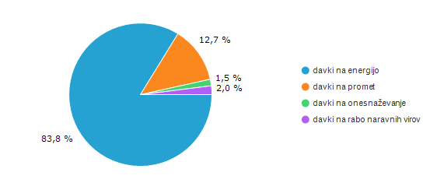

Vir: SURS

| **Okoljski davki po vrsti davka (mio EUR), Slovenija, letno** | | | |
| --- | --- | --- | --- |
|  | 2017 | 2018 | 2019 |
| **Vrste okoljskih davkov - SKUPAJ** | 1.601,81 | 1.609,05 | 1.604,21 |
| **Davki na energijo** | 1.359,08 | 1.355,01 | 1.344,11 |
| **Davki na promet** | 187,48 | 198,56 | 204,42 |
| **Davki na onesnaževanje** | 25,33 | 24,79 | 23,62 |
| **Davki na rabo naravnih virov** | 29,93 | 30,69 | 32,05 |

Za načrtovanje politik varstva okolja je ključno poznati stanje v okolju in naravi. V Sloveniji tovrstne monitoringe izvaja Agencija za okolje Republike Slovenije (ARSO), ki za vse vrste monitoringa v zadnjihletihnamenjablizi1.5 mio €. Dodatna sredstva (v 2020 343.258,68 €) so potrebna še za informacijski sistem, ki podpira obdelavo podatkov.

|  |  |  |  |  |  |  |  |  |  |  |  |  |  |  |  |  |  |  |  |  |  |  |  |  |  |  |
| --- | --- | --- | --- | --- | --- | --- | --- | --- | --- | --- | --- | --- | --- | --- | --- | --- | --- | --- | --- | --- | --- | --- | --- | --- | --- | --- |
| |  |  |  | | --- | --- | --- | | Proračun ARSO monitoring | Izplačila v 2019 | Izplačila v 2020 | | **Hidrološki monitoring** | 303.020,44 | 341.655,99 | | **Kakovost voda - monitoring** | 1.016.670,33 | 926.308,88 | | **Kakovost zraka - monitoring** | 106.630,50 | 95.633,11 | | **Meteorološki monitoring** | 24.245,90 | 48.078,81 | | **Geološki monitoring** | 25.000,00 | 22.313,71 | | **Kakovost tal - monitoring** |  | 32.040,30 | | SKUPAJ: | 1.475.567,17 | 1.466.030,80 | |  |  |
|  |  |  |
|  |  |  |

Pomemben vir za izvajanje okoljskih politik v Sloveniji so tudi sredstva, ki jih nudi Evropska unija (EU) in so programirana in izvajana na dva načina: centraliziran in decentraliziran. Večjo možnost vplivanja na to, za kaj se bodo sredstva porabila, imamo kot država pri decentraliziran sredstvih, kjer sicer v skladu z EU uredbami sami programiramo prioritete in zagotavljamo organe upravljanja ter nadzor nad porabo sredstev. Večino sredstev predstavljajo Evropski strukturni in investicijski (ESI) skladi: Evropski sklad za regionalni razvoj, Evropski socialni sklad, Kohezijski sklad, Evropski kmetijski sklad za razvoj podeželja, Evropski sklad za pomorstvo in ribištvo. V tekoči finančni perspektivi (2014 – 2020) so za politike varstva okolja namenjena predvsem sredstva v okviru prednostnih osi 4 (trajnostna raba energije), 5 (prilagajanje podnebnim spremembam – predvsem protipoplavnim ukrepom) in 6 (okolje (zagotavljanje pitne vode in ravnanje z odpadnimi vodami) in biotska raznovrstnost:

**Stanje izvajanja Evropske kohezijske politike v Sloveniji po prednostnih oseh skupaj: obdobje od 1. 1. 2014 do 31. 12. 2020**

|  |  |  |  |  |  |  |  |  |  |  |
| --- | --- | --- | --- | --- | --- | --- | --- | --- | --- | --- |
| **OS** | **Razpoložljiva sredstva\*** | | **A** | | **B** | | **C** | | **D** | |
| **Odločitve o podpori\*\*** | | **Potrjene operacije\*\*\*** | | **Izplačila iz državnega proračuna\*\*\*\*** | | **Certificirani izdatki (EU del)\*\*\*\*\*** | |
| **EU del (EUR)** | **%** | **EU del (EUR)** | **% EU del** | **EU del (EUR)** | **% EU del** | **EU del (EUR)** | **% EU del** | **EUR** | **%** |
| **4/2*100** | **6/2*100** | **8/2*100** | **10/2*100** |
| **PO4 - Trajnostna raba energije** | 304.640.000 | 84% | 258.476.491 | 85% | 150.970.175 | 50% | 99.813.043 | 33% | 149.319.678 | 49% |
| **PO5 - Prilagajanje podnebnim spremembam** | 92.805.685 | 83% | 90.677.197 | 98% | 88.013.735 | 95% | 12.231.737 | 13% | 10.226.455 | 11% |
| **PO6 - Okolje in biotska raznovrstnost** | 433.421.915 | 83% | 386.618.514 | 89% | 305.757.435 | 71% | 208.243.732 | 48% | 192.670.137 | 44% |

Slovenski partnerji za svoje delo na področju varstva okolja pridobivajo tudi sredstva v okviru regionalnih, transnacionalnih in čezmejnih programih EU. Omenili bi predvsem čezmejne programe, kjer je pozitiven učinek projektov na okolje kljub aktivnostim na različnih območjih tudi zunaj slovenske meje mogoče pričakovati na slovenskih območjih.

**Čezmejni programi sodelovanja: projekti na področju okolja po programih in sredstvih 2014-2020**

|  |  |  |  |
| --- | --- | --- | --- |
| **čezmejni program** | **število projektov** | **programirano 2014-2020 (000 €)** | **poraba 2014-2019 (000€)** |
| SLOVENIJA - ITALIJA |  |  |  |
| **prednostna os** |  |  |  |
| Sodelovanje za nizkoogljične strategije in akcijski načrti | 7 | 6282281,24 | 3502407,62 |
| Varstvo in spodbujanje naravnih in kulturnih virov | 19 | 15616651,51 | 7692893,74 |
| skupaj | 26 | 21898932,75 | 11195301,36 |
| SLOVENIJA - AVSTRIJA |  |  |  |
| **prednostna os** | **število projektov** | **programirano 2014-2020 (000 €)** | **poraba 2014-2019 (000€)** |
| Varstvo okolja in spodbujanje učinkovite rabe virov | 17 | 21.940.042,85 | 13.055.169,20 |
| SLOVENIJA -HRVAŠKA |  |  |  |
|  |  |  |  |
| **prednostna os** | **število projektov** | **programirano 2014-2020 (000 €)** | **poraba 2014-2019 (000€)** |
| Celostno obvladovanje poplavne ogroženosti v čezmejnih porečjih | 4 | 11.795.947,25 | 7.373.379,60 |
| Ohranjanje in trajnostna raba naravnih in kulturnih virov | 6 | 9.502.946,95 | 5.564.927,10 |
| skupaj | 10 | 21.298.894,20 | 12.938.306,70 |
| SLOVENIJA - MADŽARSKA |  |  |  |
| **prednostna os** | **število projektov** | **programirano 2014-2020 (000 €)** | **poraba 2014-2019 (000€)** |
| Regija sodelovanja (okoljski vidiki povezovanja institucij, prenosi znanja,…) | 2 | 603090,3 | 278446,23 |
| skupaj | 18 | 31404931,45 | 18781680,03 |
|  |  |  |  |

Sredstva za okoljske ukrepe namenjajo tudi nekateri drugi skladi in programi, med njimi je pomemben kmetijski v okviru Sklada za razvoj podeželja. Največ sredstev za okolje sklad prispeva skozi ukrep 10 - kmetijsko-okoljska-podnebna plačila. Cilj ukrepa je spodbuditi kmetijska gospodarstva, da bi s kmetijskimi zemljišči gospodarila na način, ki zmanjšuje negativne vplive kmetovanja na okolje. Med pričakovanimi rezultati so ohranjanje biotske raznovrstnosti in krajine, ustrezno gospodarjenje z vodami in upravljanje s tlemi ter blaženje in prilagajanje kmetovanja podnebnim spremembam. Ministrstvo za kmetijstvo, gozdarstvo in prehrano sredstva namenja tudi za ekološko kmetovanje, pri čemer vidimo trend rasti pri vključenih površinah, man pa pri vloženih sredstvih.

Plačila spodbujajo izvajanje kmetijskih praks, ki presegajo obvezne standarde, to je običajno kmetijsko prakso.

***Plačila kmetijsko-okoljskih-podnebnih obveznosti***

|  |  |  |  |
| --- | --- | --- | --- |
|  | **Razpoložljiva sredstva, €** | **Število izplačanih vlog (zahtev)** | **Znesek izplačanih sredstev, €** |
| V letu 2015 |  | 14.533 | 28.766.316 |
| V letu 2016 | 20.590 | 24.310.573 |
| V letu 2017 | 27.390 | 28.857.266 |
| V letu 2018 | 27.549 | 30.005.937 |
| V letu 2019 | 27.847 | 30.558.845 |
| V letu 2020 | 27.975 | 30.930.721 |
| **Kumulativno 31. 12.2020** | **206.487.387** |  | **173.429.658** |

**Vlaganja v ekološko kmetovanje**

|  |  |  |  |
| --- | --- | --- | --- |
|  | **Razpoložljiva sredstva, €** | **Vključene površine, ha** | **Znesek izplačanih sredstev, €** |
| V letu 2015 |  | 38.069 | 10.006.712 |
| V letu 2016 | 39.341 | 7.586.910 |
| V letu 2017 | 41.398 | 8.733.334 |
| V letu 2018 | 43.869 | 9.058.504 |
| V letu 2019 | 45.661 | 9.577.696 |
| V letu 2020 | 47.422 | 10.008.506 |
| **Kumulativno 31.12.2020** | **66.131.000,00** |  | **54.971.663** |

# **Zaključek in priporočila**

Viri za financiranje varstva okolja so številni in razpršeni in jih tudi iz tega razloge ne spremljamo na celovit način. Tudi učinkov ne merimo sistematično, kar bi veljalo izboljšati in na ta način preiti na sistematično rabo virov financiranja okoljske politike.

Za vsaj nekatera področja (narava, blaženje in prilagajanje na podnebne spremembe) je jasna ocena, da bi potrebovali znatno več sredstev da bi dosegali cilje strategij, operativnih programov in mednarodnih obvez. Po drugi strani pa so okolje in podnebni ukrepi na vrhu politične in programske (EU skladi kot so kohezijski, regionalni, Obzorje) agende in je torej mogoče pričakovati, da bodo vsaj projektna sredstva na voljo še vrsto let. Zato je na tem mestu predlog, da pristojno ministrstvo k pridobivanju sredstev iz neproračunskih virov pristopilo bolj strateško in sistematično, npr. z oblikovanjem projektne enote, ki bi glede na potrebe iskala možne vire, krepila sposobnosti deležnikov za njihovo pridobivanje in še kaj.

**Viri:**

Tabele so pripravljene s strani MOP, na podlagi podatkov pristojnih institucij:

Sredstva slovenskega proračuna, ki je namenjen ohranjanju narave, vir: podatki MOP

Life integrirana projekta, vir: podatki MOP

Realizacija programa sklada za vode po posameznih sklopih (2017-2020), Vir: podatki Direkcije za vode RS

| Poraba sredstev Podnebnega sklada v letih 2017 – 2020 in vrstah ukrepov, vir: podatki MOP  **Okoljski davki po vrsti davka (mio EUR), Slovenija, letno vir: Statistični urad RS**  Okoljski davki po vrsti davka (mio EUR), Slovenija, letno Vir: <https://pxweb.stat.si/SiStatData/pxweb/sl/Data/-/2771101S.px/table/tableViewLayout2/>, zajem 25. 5. 2021.  Proračun ARSO za monitoring, vir. Podatki ARSO. |
| --- |

Stanje izvajanja Evropske kohezijske politike v Sloveniji po prednostnih oseh skupaj: obdobje od 1. 1. 2014 do 31. 12. 2020 (vir: poročila Organa upravljanja (SVRK) na spletni strani <https://www.eu-skladi.si/>, zajem maj 2021

Čezmejni programi sodelovanja: projekti na področju okolja po programih in sredstvih 2014-2020 (Vir: Organi upravljanja in SVRK, maj 2021)

Plačilo kmetijsko-okoljskih-podnebnih obveznosti in Ekološko kmetovanje, vir: Ministrstvo za kmetijstvo, gozdarstvo in prehrano

1. 2. člen (namen in cilji zakona) ZVO v drugem odstavku določa, da so **c**ilji varstva okolja zlasti: preprečitev in zmanjšanje obremenjevanja okolja, ohranjanje in izboljševanje kakovosti okolja, trajnostna raba naravnih virov, zmanjšanje rabe energije in večja uporaba obnovljivih virov energije, odpravljanje posledic obremenjevanja okolja, izboljšanje porušenega naravnega ravnovesja in ponovno vzpostavljanje njegovih regeneracijskih sposobnosti, povečevanje snovne učinkovitosti proizvodnje in potrošnje ter opuščanje in nadomeščanje uporabe nevarnih snovi.
2. 10. člen ZVO določa: (1) Povzročitelj obremenitve krije vse stroške predpisanih ukrepov za preprečevanje in zmanjševanje onesnaževanja ter tveganja za okolje, rabo okolja ter odpravo posledic obremenjevanja okolja, vključno s stroški izvedbe preprečevalnih in sanacijskih ukrepov v primeru okoljske škode. (2) Z namenom zmanjševanja obremenjevanja okolja se lahko predpiše okoljsko dajatev zaradi onesnaževanja ali zaradi vsebnosti okolju škodljivih snovi v surovini, polizdelku ali izdelku. (3) Povzročitelju obremenitve se lahko predpiše obveznost jamčenja s finančnimi jamstvi zaradi izvajanja predpisanih obveznosti ali poplačila stroškov obremenjevanja okolja pri opravljanju njegove dejavnosti, po njenem prenehanju ali prenehanju obratovanja naprave ali obrata ali prenehanju povzročitelja obremenitve.
3. 11. člen ZVO določa: 1) Država skrbi za odpravo posledic čezmerne obremenitve okolja in krije stroške odprave teh posledic, če jih ni mogoče naprtiti določenim ali določljivim povzročiteljem ali ni pravne podlage za naložitev obveznosti povzročitelju obremenitve ali posledic ni mogoče drugače odpraviti. (2) Ne glede na določbe prejšnjega odstavka občina skrbi za odpravo posledic čezmerne obremenitve okolja zaradi ravnanja s komunalnimi odpadki in krije stroške odprave teh posledic, če jih ni mogoče naprtiti določenim ali določljivim povzročiteljem ali ni pravne podlage za naložitev obveznosti povzročitelju obremenitve ali posledic ni mogoče drugače odpraviti. (3) Če se v primeru iz prejšnjih odstavkov povzročitelj ugotovi kasneje, imata država ali občina pravico in dolžnost izterjati vračilo stroškov iz prejšnjih odstavkov. (4) Načelo subsidiarnega ukrepanja velja za državo tudi, ko je vir obremenjevanja okolja zunaj njenih meja, vprašanja o posledicah čezmerne obremenitve na območju Republike Slovenije pa s tujo državo, v kateri je vir, niso urejena. (5) Stroški subsidiarnega ukrepanja države ali občine ne pokrivajo stroškov odškodninskih zahtevkov oškodovancev zaradi posledic čezmerne obremenitve okolja.
4. Kljub načelu celovitega proračunskega pokrivanja (vsi prejemki služijo za pokrivanje vseh izdatkov) je skozi čas zaradi različnih razlogov (npr. posebnosti upravnih nalog, javnofinančne omejitve,…) prišlo do izjem pri obravnavi posameznih vrst prejemkov, tako da so se v proračunu določene vrste prejemkov definirale kot namenske, kjer se ˝namenske˝ pravice porabe izkazujejo na posebnih tipih postavk. Slednje zahteva razumevanje posebnega namena definiranega v sektorskih predpisih, umestitve izjem v okvir proračunskega upravljanja, njihovo medsebojno povezanost ter posledično oblikovanje različnih tipov postavk. Pregled virov sredstev tipov proračunskih postavk, verzija 1.2.julij 2019, Ministrstvo za finance.
5. 128. člen Zakona o varstvu okolja določa, da so viri financiranja Podnebnega sklada prihodki, ustvarjeni s prodajo emisijskih kuponov na dražbi iz prejšnjega člena.
6. 162. člen Zakona o vodah določa, da so vir Sklada za vode namenski prejemki proračuna:

   - sredstva od prodaje vodnih in priobalnih zemljišč, ki jim je prenehal status naravnega vodnega javnega dobra,

   - nadomestila za ustanovljene stvarne služnosti ali stavbne pravice v skladu s tem zakonom in

   - plačila za vodne pravice v delu, ki pripada državi, in vodna povračila.